

PESANTREN TEKNOLOGI INFORMASI DAN KOMUNIKASI (PETIK) JOMBANG

IMPLEMENTASI WEBSITE KATALOG HERBAL (HPAI) BERBASIS PHP FRAMEWORK LARAVEL

TUGAS AKHIR

Abdullah Qa’id Mu’aadz
22255601001

JURUSAN PENGEMBANGAN PERANGKAT LUNAK
JOMBANG
JUNI 2023



PESANTREN TEKNOLOGI INFORMASI DAN KOMUNIKASI (PETIK) JOMBANG

IMPLEMENTASI WEBSITE KATALOG HERBAL (HPAI) BERBASIS PHP FRAMEWORK LARAVEL

TUGAS AKHIR
Diajukan sebagai salah satu syarat kelulusan

Abdullah Qa’id Mu’aadz
22255601001

JURUSAN PENGEMBANGAN PERANGKAT LUNAK
JOMBANG
JUNI 2023

HALAMAN PERNYATAAN ORISINALITAS

Tugas Akhir ini adalah hasil karya penulis,
Dan semua sumber baik yang dikutip maupun dirujuk
Telah saya nyatakan dengan benar

Nama : Abdullah Qa’id Mu’aadz
NIM : 22255601001


Jombang, 14 Juni 2023

Abdullah Qa’id Mu’aadz

HALAMAN PENGESAHAN

Tugas Akhir ini diajukan oleh:
Nama : Abdullah Qa’id Mu’aadz
NIM : 22255601001
Program Studi : Pengembangan Perangkat Lunak
Judul Tugas Akhir : Implementasi Website Katalog Herbal (HPAI) Berbasis Php
Framework Laravel

Telah berhasil dipertahankan dihadapan Dewan Penguji dan diterima sebagai bagian persyaratan yang diperlukan untuk kelulusan Pesantren Teknologi Informasi dan Komunikas (PeTIK) Jombang.

DEWAN PENGUJI

  Pembimbing I  (Ustadz Ahmad Fauzan) | Penguji I  (Ustadz Dedy Widjaya, S.SI)

Ditetapkan di : ..........................
Tanggal : ..........................

KATA PENGANTAR

Puji syukur penulis panjatkan kehadirat Allah SWT, karena atas berkat dan rahmat-Nya, penulis dapat menyelesaikan Tugas Akhir ini. Penulisan Tugas Akhir ini dilakukan dalam rangka memenuhi salah satu syarat kelulusan Jurusan Pengembangan Perangkat Lunak pada Pesantren Teknologi Informasi dan Komunikasi (PeTIK) Jombang Penulis menyadari bahwa, tanpa bantuan dan bimbingan dari berbagai pihak, dari masa perkuliahan sampai pada penyusunan Tugas Akhir ini, sangatlah sulit bagi penulis untuk menyelesaikan Tugas Akhir ini. Oleh karena itu, penulis mengucapkan terima kasih kepada:
- Allah SWT.
- Orang tua dan semua anggota keluarga yang telah memberikan dorongan baik secara moril maupun material dalam penyelesaian tugas ini
- Para Muzzaki sebagai menyalurkan zakat
- YBM PLN sebagai penyaluran zakat
- Bapak Dedi Wijaya selaku Direktur PeTIK Jombang
- Bapak Febby Cahya Triandra selaku Kurikulum Pendidikan PeTIK Jombang
- Ustadz Adam Asmorokondi selaku Pengasuhan dan guru tahfidz Mahasantri PeTIK Jombang
- Dosen – dosen pengajar khususnya dijurusan Pengembangan Perangkat Lunak PeTIK Jombang
Dalam penulisan ilmiah ini tentu saja masih banyak terdapat kekurangan-kekurangan yang mungkin disebabkan oleh keterbatasan kemampuan dan pengetahuan yang penulis miliki. Walaupun demikian, penulis telah berusaha menyelesaikan penulisan ilmiah ini sebaik mungkin. Oleh karena itu apabila terdapat kekurangan di dalam penulisan ilmiah ini, dengan rendah hati penulis menerima kritik dan saran dari pembaca.

Akhir kata, penulis berharap Allah SWT berkenan membalas segala kebaikan semua pihak yang telah membantu. Semoga skripsi ini membawa manfaat bagi pengembangan ilmu.

Jombang, 15 Juni 2023

Abdullah Qa’id Mu’aadz

HALAMAN PERNYATAAN PERSETUJUAN PUBLIKASI
TUGAS AKHIR UNTUK KEPENTINGAN AKADEMIS

Sebagai sivitas akademik Pesantren Teknologi Informasi dan Komunikasi (PeTIK) Jombang, saya yang bertanda tangan dibawah ini:
Nama : Abdullah Qa’id Mu’aadz
NIM : 22255601001
Program Studi : Pengembangan Perangkat Lunak
Jenis karya : Tugas Akhir
Demi pengembangan ilmu pengetahuan, menyetujui untuk memberikan kepada PeTIK Jombang Hak Bebas Royalti Noneksklusif (Non-exclusive Royalty - Free Right) atas karya ilmiah saya yang berjudul :
IMPLEMENTASI WEBSITE KATALOG HERBAL (HPAI) BERBASIS PHP FRAMEWORK LARAVEL
Beserta perangkat yang ada (jika diperlukan). Dengan Hak Bebas Royalti Noneksklusif ini PeTIK Jombang berhak menyimpan, mengalihmedia/formatkan, mengelolah dalam bentuk pangkalan data (database), merawat, dan mempublikasikan tugas akhir saya selama tetap mencantumkan nama saya sebagai penulis/pencipta dan sebagai pemilik Hak Cipta.
Demikian pernyataan ini saya buat dengan sebenarnya.

Dibuat di : Jombang
Pada tanggal : 14 Juni 2023
Yang menyatakan

( Abdullah Qa’id Mu’aadz )

ABSTRAK

Nama : Abdullah Qa’id Mu’aadz
NIM : 22255601001
Program Studi : Pengembangan Perangkat Lunak
Judul : Implementasi Website Katalog Herbal (HPAI) Berbasis Php
Framework Laravel
Penelitian ini bertujuan untuk mengimplementasikan sebuah website katalog herbal berbasis PHP framework Laravel untuk HPAI (Himpunan Pengusaha dan Ahli Herbal Indonesia). Dalam era digital yang terus berkembang, memiliki kehadiran online yang kuat merupakan hal yang penting bagi organisasi seperti HPAI untuk memperluas jangkauan pasar dan memberikan akses informasi yang mudah bagi pengguna.
Website katalog herbal HPAI ini dirancang dengan tujuan utama memfasilitasi pengguna dalam mencari, mengetahui, dan memperoleh informasi yang lengkap mengenai produk-produk herbal yang ditawarkan oleh HPAI. Dengan adanya website ini, pengguna dapat dengan mudah menelusuri berbagai produk herbal yang tersedia, melihat deskripsi dan penjelasan yang detail, serta mengetahui harga dan ketersediaan produk.
Untuk mewujudkan website katalog herbal ini, digunakan metode pengembangan berbasis web dengan menggunakan PHP sebagai bahasa pemrograman utama dan Laravel sebagai framework yang akan memberikan kerangka kerja yang kuat dan efisien dalam mengembangkan fitur-fitur website. Dengan menggunakan Laravel, pengembangan website ini menjadi lebih efisien, terstruktur, dan memungkinkan pemeliharaan yang mudah di masa depan.
Fitur utama yang akan diimplementasikan dalam website katalog herbal HPAI ini meliputi pencarian produk yang dapat membantu pengguna menemukan produk yang diinginkan, penampilan detail produk yang mencakup informasi tentang kandungan, manfaat, dan cara penggunaan produk, daftar harga yang terkini, dan juga halaman kontak yang memungkinkan pengguna untuk menghubungi tim HPAI untuk mendapatkan informasi lebih lanjut atau melakukan pemesanan.
Selama proses pengembangan, akan dilakukan analisis kebutuhan secara mendalam untuk memastikan bahwa semua fitur yang dibutuhkan oleh pengguna tercakup dalam desain website. Setelah itu, pengembangan backend menggunakan Laravel akan dilakukan untuk mengelola data produk dan kategori, sedangkan pengembangan frontend menggunakan HTML, CSS, dan JavaScript akan memberikan tampilan yang menarik dan responsif.
Setelah tahap pengembangan selesai, website ini akan menjalani pengujian fungsionalitas untuk memastikan bahwa semua fitur berjalan dengan baik dan memenuhi kebutuhan pengguna. Setelah melalui tahap pengujian yang intensif, website katalog herbal HPAI ini akan di-deploy pada server hosting agar dapat diakses oleh pengguna secara online.
Implementasi dari website katalog herbal HPAI ini diharapkan dapat memberikan manfaat signifikan bagi pengguna dalam mendapatkan informasi yang akurat, terpercaya, dan mudah diakses mengenai produk herbal yang ditawarkan oleh HPAI. Selain itu, dengan adanya kehadiran online yang kuat, diharapkan pula dapat meningkatkan eksposur dan kepercayaan masyarakat terhadap HPAI sebagai sumber yang terpercaya dalam produk-produk herbal.

Kata kunci : Katalog HPAI, Framework Laravel, Database MySQL.

ABSTRACT

Name : Abdullah Qa’id Mu’aadz
NIM : 22255601001
Study Program : Software Development
Title : Implementation of Herbal Catalog Website (HPAI) based on Php
Framework Laravel.
This research aims to implement a herbal catalog website based on the PHP framework Laravel for HPAI (Indonesian Association of Herbal Entrepreneurs and Experts). In the ever-evolving digital era, having a strong online presence is crucial for organizations like HPAI to expand their market reach and provide easy access to information for users.
The HPAI herbal catalog website is designed with the primary objective of facilitating users in searching, exploring, and obtaining comprehensive information about the herbal products offered by HPAI. Through this website, users can easily browse various available herbal products, access detailed descriptions and explanations, and learn about pricing and product availability.
To realize this herbal catalog website, a web-based development approach is utilized, using PHP as the main programming language and Laravel as the framework to provide a robust and efficient development framework. Laravel enables efficient development, structured code organization, and easy maintenance in the future.
The main features to be implemented in the HPAI herbal catalog website include a product search functionality to help users find desired products, detailed product displays encompassing information about ingredients, benefits, and usage instructions, an up-to-date pricing list, and a contact page allowing users to get in touch with the HPAI team for further information or to place orders.
During the development process, a thorough requirements analysis will be conducted to ensure that all necessary user features are incorporated into the website design. Subsequently, the backend development using Laravel will be carried out to manage product data and categories, while the frontend development using HTML, CSS, and JavaScript will provide an attractive and responsive user interface.
Once the development stage is completed, the website will undergo functional testing to ensure that all features work smoothly and meet user needs. Following rigorous testing, the HPAI herbal catalog website will be deployed on a hosting server to make it accessible to users online.
The implementation of the HPAI herbal catalog website is expected to deliver significant benefits to users, providing them with accurate, reliable, and easily accessible information about the herbal products offered by HPAI. Moreover, with a strong online presence, it is anticipated that the website will enhance exposure and build trust among the public towards HPAI as a reliable source of herbal products.

Key words : HPAI Catalog, Laravel Framework, MySQL Database.

DAFTAR ISI

Contents
HALAMAN PERNYATAAN ORISINALITAS i
HALAMAN PENGESAHAN ii
KATA PENGANTAR iii
ABSTRAK vi
ABSTRACT viii
DAFTAR ISI x
DAFTAR GAMBAR xii
DAFTAR TABEL xii
BAB I PENDAHULUAN 2
1.1 Latar Belakang 2
1.2 Rumusan Masalah 3
1.3 Tujuan dan Manfaat Penelitian 3
1.4 Batasan Masalah 4
BAB II KAJIAN LITERATUR 57
2.1 Tinjauan Pustaka 57
2.1.1 Implementasi 57
2.1.2 Website 57
2.1.3 Katalog 57
2.1.4 Herbal HPAI 57
2.1.5 Hypertext Preprocessor (PHP) 58
2.1.6 Framework 58
2.1.7 Laravel 58
2.2 Model Pengembang 59
2.2.1 Model Pengembangan Extreme Programming 59
2.2.2 Unified Modelling Language (UML) 61
2.3 Metode Pengujian 62
2.3.1 Black Box Testing 62
2.4 Peneliti Terkait 63
2.4.1 Tabel Penelitian Terkait 63
BAB III HASIL PELAKSANAAN TUGAS AKHIR 65
3.1 Alur Penelitian 65
3.2 Lingkungan Pengembang 66
3.2.1 Alat dan Bahan 66
3.3 Metode Penelitian 67
3.3.1 Perencanaan 68
3.3.2 Desain 68
2.2.3 Pengkodean 88
2.2.4 Pengujian 89
BAB IV KESIMPULAN DAN SARAN 90
4.1 Kesimpulan 90
4.2 Saran 91
DAFTAR PUSTAKA 1

DAFTAR GAMBAR

Gambar 1 : PHP Framework 59
Gambar 2 : Model Pengembangan Extreme Programming 60
Gambar 3 : Jadwal Pengembangan Sistem 66
Gambar 4 : Metode Extreme Programming 67
Gambar 5 : Use Case Diagram 69
Gambar 6 : Activity Diagram Katalog 70
Gambar 7 : Class Diagram 71
Gambar 8 : Flowchart Admin & User 72
Gambar 9 : Tampilan Halaman Utama Katalog (Figma) 73
Gambar 10 : Tampilan Utama Category (Figma) 73
Gambar 11 : Tampilan Card (Figma) 74
Gambar 12 : Tampilan Footer (Figma) 74
Gambar 13 : Tampilan Home 75
Gambar 14 : Tampilan Home, Category 76
Gambar 15 : Tampilan Card 76
Gambar 16 : Tampilan Search Produk 77
Gambar 17 : Tampilan Contact 77
Gambar 18 : Tampilan Footer 78
Gambar 19 : Tampilan Home Pada Mobile 79
Gambar 20 : Tampilan Burger Menu 80
Gambar 21 : Tampilan Card Pada Mobile 81
Gambar 22 : Tampilan Footer Pada Mobile 82
Gambar 23 : Tampilan Login 83
Gambar 24 : Tampilan Utama Halaman Admin 84
Gambar 25 : Tampilan Form Tambah Produk 84
Gambar 26 : Tampilan Show Produk 85
Gambar 27 : Tampilan Kategori 85
Gambar 28 : Tampilan Form Edit Produk 86
Gambar 29 : Tampilan Hapus Produk 86

DAFTAR TABEL
Tabel 1 : Penelitian Terkait 63
Tabel 2 : Konsep dan tujuan penggunaan Website Katalog Herbal (HPAI) 68
Tabel 3 : Black Box Testing 87

BAB I
PENDAHULUAN

Latar Belakang
Dalam beberapa tahun terakhir, minat dan permintaan akan produk herbal semakin meningkat di Indonesia. Masyarakat semakin menyadari manfaat kesehatan dari penggunaan produk-produk herbal dan beralih ke alternatif alami untuk menjaga keseimbangan tubuh. Seiring dengan pertumbuhan ini, HPAI (Himpunan Pengusaha dan Ahli Herbal Indonesia) sebagai organisasi yang berfokus pada industri herbal di Indonesia, perlu menghadirkan sarana yang efektif untuk mempromosikan dan memasarkan produk-produk herbal mereka.
Dalam era digital saat ini, website menjadi salah satu alat yang paling penting dalam memperluas jangkauan dan mencapai khalayak yang lebih luas. Website katalog herbal HPAI menjadi suatu kebutuhan yang mendesak untuk memenuhi tuntutan masyarakat akan akses informasi yang cepat, akurat, dan terpercaya terkait produk herbal yang ditawarkan.
Saat ini, banyak masyarakat yang mengandalkan internet sebagai sumber informasi utama mereka. Mereka mencari informasi tentang produk herbal melalui pencarian online, membaca ulasan, dan membandingkan produk dari berbagai sumber. Oleh karena itu, HPAI perlu memiliki website katalog herbal yang dapat memberikan pengalaman pengguna yang baik, memberikan informasi lengkap tentang produk, serta memudahkan konsumen dalam melakukan pencarian dan pembelian produk herbal.
Dalam pengembangan website katalog herbal ini, pemilihan PHP framework Laravel menjadi sangat penting. Laravel adalah salah satu framework PHP yang populer dan memiliki kelebihan dalam hal kemudahan pengembangan, keamanan, dan skalabilitas. Dengan menggunakan Laravel, pengembangan website katalog herbal HPAI dapat dilakukan secara efisien dan memberikan fleksibilitas untuk mengelola data produk, testimoni, dan fitur lainnya.
Dengan adanya implementasi website katalog herbal HPAI berbasis PHP framework Laravel, diharapkan HPAI dapat memperluas jangkauan pasar mereka secara online, menjangkau lebih banyak calon pelanggan, dan memberikan informasi yang akurat dan terpercaya mengenai produk-produk herbal yang ditawarkan. Selain itu, website ini juga dapat meningkatkan citra dan kepercayaan masyarakat terhadap HPAI sebagai pengusaha dan ahli herbal yang berkomitmen dalam menyediakan produk berkualitas tinggi dan bermanfaat bagi kesehatan masyarakat.

Rumusan Masalah
Berdasarkan latar belakang masalah yang telah dijelaskan sebelumnya, dapat ditemukan permasalahan utama dalam penelitian ini.:
- Bagaimana melakukan implementasi website katalog herbal untuk HPAI menggunakan framework Laravel berbasis PHP?
- Bagaimana merancang struktur database yang efisien dan sesuai untuk m enyimpan informasi produk herbal dalam website katalog?

Tujuan dan Manfaat Penelitian
Tujuan dari penelitian ini adalah:
- Menerapkan framework Laravel berbasis PHP untuk mengimplementasikan website katalog herbal HPAI dengan fitur-fitur yang dibutuhkan.
- Merancang dan mengembangkan struktur database yang efisien untuk menyimpan dan mengelola informasi produk herbal dalam website katalog.
Adapun manfaat dari penelitian ini adalah :
- Memberikan kemudahan akses informasi produk herbal HPAI: Implementasi website katalog herbal ini akan memberikan manfaat kepada pengguna dengan menyediakan akses mudah dan cepat untuk menemukan informasi lengkap tentang produk herbal yang ditawarkan oleh HPAI.
- Meningkatkan eksposur dan kehadiran HPAI secara online: Dengan adanya website katalog herbal, HPAI dapat meningkatkan kehadiran mereka diranah digital dan memperluas jangkauan pasar, sehingga lebih banyak orang dapat mengakses dan memanfaatkan produk-produk herbal yang disediakan oleh HPAI.

Batasan Masalah
Batasan masalah dalam tugas akhir ini yaitu:
- Penelitian ini difokuskan pada implementasi website katalog herbal HPAI menggunakan framework Laravel berbasis PHP..
- Tidak termasuk dalam ruang lingkup penelitian: implementasi fitur e-commerce dalam pemasaran produk.
- Database yang akan digunakan adalah MySQL untuk menyimpan informasi produk herbal.

BAB II
KAJIAN LITERATUR

Tinjauan Pustaka

Implementasi

Dalam bukunya yang berjudul Analisis Kebijakan dari Formulasi ke Implementasi Kebijakan (1991), dituliskan bahwa implementasi memiliki inti pengertian sebagai kegiatan untuk mendistribusikan keluaran kebijakan (to deliver policy output) yang dilakukan oleh para implementor kepada kelompok sasaran (target group) sebagai upaya untuk mewujudkan kebijakan [1].

Website

Website merupakan sebuah kumpulan dari halaman-halaman yang berhubungan dengan file-file lain yang saling terkait. Dalam sebuah website terdapat satu halaman yang dikenal sebagai home-page. Homepage adalah sebuah halaman atau tampilan yang pertama kali dilihat ketika seseorang mengunjungi sebuah website [2].

Katalog

Katalog adalah daftar koleksi sebuah pusat dokumentasi atau beberapa pusat dokumentasi yang disusun menurut sistem tertentu [3]. Daftar tersebut dapat berbentuk kartu, lembaran, buku atau bentuk lain, yang memuat informasi mengenai pustaka atau kepustakaan yang terdapat diperpustakaan atau unit informasi [4].

Herbal HPAI

HPAI atau yang merupakan kepanjangan dari Herba Penawar Alwahida Indonesia, kini menambahkan rangkaian produk kesehatan dan kecantikan dipasaran Indonesia. Tidak hanya rangkaian produk yang dibuat untuk membuat penggunanya tampil menawan, HPAI juga mengutamakan bahan dasar alami untuk semua rangkaian produk HPAI.[14]

Hypertext Preprocessor (PHP)

Hypertext Preprocessor[5] (sebelumnya disebut Personal Home Pages) atau hanya PHP saja, adalah bahasa skrip dengan fungsi umum yang terutama digunakan untuk pengembangan web.[6] Bahasa ini awalnya dibuat oleh seorang pemrogram Denmark-Kanada Rasmus Lerdorf pada tahun 1994.[7] Implementasi referensi PHP sekarang diproduksi oleh The PHP Group.[8] PHP awalnya merupakan singkatan dari Personal Home Page,[7] tetapi sekarang merupakan singkatan dari inisialisasi rekursif PHP: Hypertext Preprocessor.[9].

Framework

Web Framework merupakan kerangka kerja perangkat lunak yang dirancang untuk mendukung pengembangan aplikasi web termasuk web service, web resources, dan web API. Web framework menyediakan cara standar untuk membangun dan mengembangkan aplikasi web, sehingga pekerjaan developer lebih fokus dan lebih cepat dalam membangun aplikasi [10].

Laravel

Laravel adalah framework berbasis bahasa pemrograman PHP yang bisa digunakan untuk membantu proses pengembangan sebuah website agar lebih maksimal. Dengan menggunakan Laravel, website yang dihasilkan akan lebih dinamis [11].

Kehadiran framework Laravel menjadikan bahasa pemrograman PHP menjadi lebih powerful. Perlu kita ketahui bahwa kehadiran framework Laravel selalu menghadirkan fitur-fitur terbaru dibandingkan framework lainnya. [11].

Framework Laravel menggunakan struktur MVC (Model View Controller). MVC merupakan model aplikasi yang memisahkan antara data dan tampilan berdasarkan komponen aplikasi. Dengan adanya model MVC, pengguna Laravel menjadi lebih mudah dalam mempelajari Laravel. Serta menjadikan proses pembuatan aplikasi berbasis website menjadi lebih cepat [11].

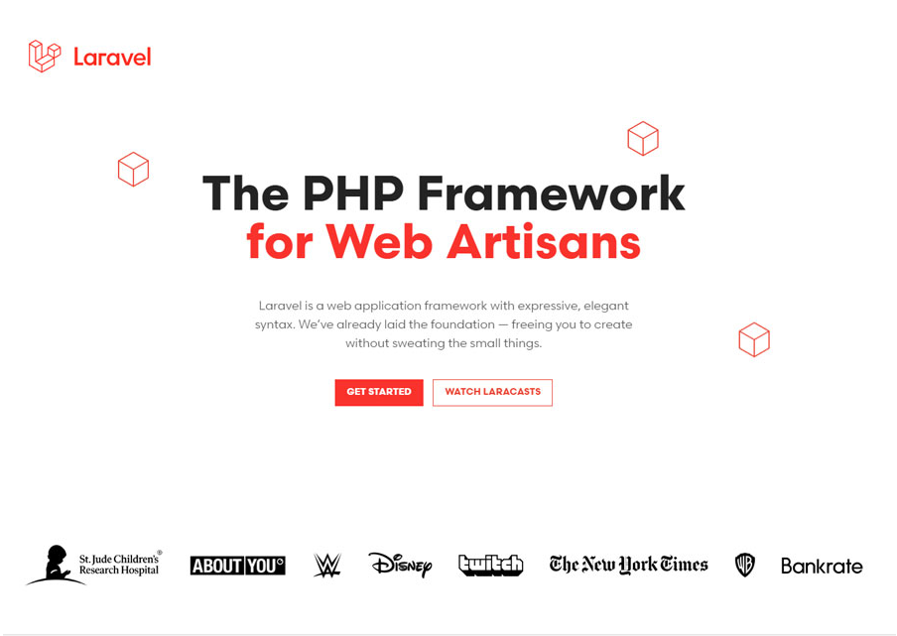
Gambar 1 : PHP Framework

Model Pengembang

Model Pengembangan Extreme Programming

Dipublikasikan oleh Kent Beck tahun 1999. Model ini cenderung menggunakan pendekatan Object-Oriented. Extreme programming merupakan metode pada agile development yang sering digunakan, terutama untuk pengembangan mobile apps dan mobile games dengan jumlah programmer sedikit, dan menuntut banyak perubahan dalam pengembangannya [12].

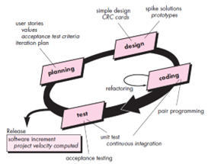
Gambar 2 : Model Pengembangan Extreme Programming

- Perencanaan
perencanaan adalah sebuah proses yang dimulai dari penetapan tujuan organisasi. Setelah itu, menentukan strategi untuk pencapaian tujuan organisasi tersebut secara menyeluruh, lalu yang terakhir merumuskan sistem perencanaan yang menyeluruh untuk mengintegrasikan dan mengkoordinasikan seluruh pekerjaan organisasi hingga mencapai target [15].

- Desain
Perancangan perangkat lunak adalah proses berjenjang yang berfokus pada merancang pembuatan, seperti desain antarmuka. Tahap perencanaan sistem mengalokasikan kebutuhan sistem, baik perangkat keras maupun perangkat lunak, dengan membentuk arsitektur sistem secara menyeluruh. Perancangan perangkat lunak melibatkan identifikasi dan visualisasi abstraksi dasar sistem perangkat lunak dan koneksi diantaranya [16].

- Pengkodean
Dalam tahap ini, desain perangkat lunak akan diterjemahkan menjadi kode program yang menghasilkan sebuah website yang sesuai dengan desain yang telah dibuat pada tahap desain.

- Pengujian
Pada tahap pengujian ini memastikan bahwa semua bagian apliaksi sudah dites. Hal ini dilakukan untuk meminimalisir kesalahan (error). Dan memastikan keluaran yang dihasilkan sesuai dengan yang diinginkan [17]. Tahap ini merupakan tahapan untuk menerjemahkan data atau pemecahan masalah yang telah dirancang kedalam Bahasa pemrograman komputer yang telah ditentukan.

Unified Modelling Language (UML)

Unified Modelling Language (UML) adalah sebuah Bahasa yang telah menjadi standar dalam industry bahkan dalam pengembang software untuk visualisasi, merancang, dan mendokumentasikan system software.
UML dapat membuat model untuk semua jenis aplikasi software, dimana aplikasi tersebut dapat berjalan di hardware, system operasi, jaringan [18]. UML menggunakan konsep class dan operation dalam konsep dasarnya sehingga UML lebih cocok untuk Bahasa pemrograman berorientasi objek (Objeck Oriented Programming). Walau begitu, UML masih bisa digunakan untuk modelling Bahasa pemrograman berbasis procedural.
Dalam modelling suatu software, maka dibutuhkan diagram yang menggambarkan rancangan dari suatu software. UML telah mendefinisikan diagram-diagram yang dibutuhkan sebagai berikut: (Dharwiyanti, 2003)

- Use Case Diagram
Use Case Diagram menggambarkan fungsionalitas dari sebuah system. Use Case Diagram dapat menjelaskan apa yang dilakukan oleh system. Use Case Diagram membantu dalam Menyusun requirement sebuah system, mengkomunikasikan rancang dengan client, dan merancang test case untuk semua fitur yang ada pada system.

- Class Diagram
Class Diagram menggambarkan atribut atau property dari suatu system, sekaligus menyediakan layanan untuk memanipulasi fungsi atau metode tersebut. Class Diagram menjelaskan struktur dan deskripsi class, package, dan objek serta hubungan satu sama lain seperti containment, pewarisan, asosiasi, dan lain-lain. Class jika diinstansiasi akan menghasilkan sebuah asosiasi, dan lain-lain. Class jika diinstansiasi akan menghasilkan sebuah objek dan merupakan inti dari pengembangan dan desain berorientasi objek.

- Activity Diagram
Activity Diagram menggambarkan berbagai alur aktivitas dalam system yang sedang dirancang, bagaimana masing-masing akur berawal, decision yang terjadi, dan bagaimana system berakhir. Activity Diagram yang terjadi pada beberapa eksekusi digambarkan dalam proses parallel. Activity Diagram menjelaskan proses-proses dan jalur-jalur aktivitas dan level secara umum. Sebuah aktivitas yang direalisasikan oleh satu use case atau lebih. Aktivitas menggamabarkan proses yang sedang berjalan, semantara use case menggambarkan bagaimana actor menggunakan system melakukan aktivitas.

Metode Pengujian

Black Box Testing

Black box testing adalah pengujian yang dilakukan hanya mengamati hasil eksekusi melalui data uji dan memeriksa fungsional dari perangkat lunak. Jadi dianalogikan seperti kita melihat suatu kotak hitam, kita hanya bisa melihat penampilan luarnya saja, tanpa tau ada apa dibalik bungkus hitamnya. Sama seperti pengujian black box, mengevaluasi hanya dari tampilan luarnya (interfacenya), fungsionalitasnya, tanpa mengetahui apa sesungguhnya yang terjadi dalam proses detailnya (hanya mengetahui input dan output).
- Kelebihan Black Box Testing
- Dapat memilih subset test secara efektif dan efesien
- Dapat menemukan cacat
- Memaksimalkan testing investmen

- Kekurangan Black Box Testing
- Tester tidak pernah yakin apakah PL tersebut benar-benar lulus uji

Peneliti Terkait

Tabel Penelitian Terkait

Penulisan penelitian ini tak lepas dari berbagai inspirasi lain dari penelitian-penelitian sebelumnya yang mempunyai latar belakang yang sama.

Tabel 1 : Penelitian Terkait
No | Judul | Penelitian | Tahun | Kesimpulan
1 | Perancangan Website Katalog Online Aksesoris Handphone Berbasis Framework Laravel | Rendi Priambodo1,  Novian Adi Prasetyo,  Irwan Susanto3 | 2022 | Berdasarkan pembahasan yang sudah dilakukan terdapat beberapa langkah atau tahapan untuk merancang  website katalog online aksesoris handphone. Pertama requirement planning seperti perumusan masalah dan  analisa kebutuhan kemudian yang kedua workshop seperti desain sistem, pembangunan sistem dan pengujian  sistem. Agar website katalog online aksesoris handphone dapat berfungsi sebagai sarana etalase dan stok  ketersedian barang maka pembahasan ini dilakukan perancangan website dan mempertimbangkan fungsi  etalase dan administasi stok barang

BAB III
HASIL PELAKSANAAN TUGAS AKHIR

Alur Penelitian
Bab ini merupakan alur penelitian yang akan dilakukan dalam mengerjakan Tugas Akhir:
- Studi Literatur
Tahapan ini dilakukan dengan mengumpulkan informasi penelitian yang berkaitan dengan penelitian yang dilakukan penulis. Pengumpulan informasi dilakukan dengan mencari, mengumpulkan, membaca artikel, dan skripsi peneliti lainnya untuk mengkaji dan mengenai pengembangan aplikasi berbasis website dan referansi lain yang berhubungan dengan masalah yang akan dibahas.

- Observasi
Observasi merupakan salah satu tahapan penting dalam penelitian yang melibatkan pengamatan langsung terhadap objek atau fenomena yang diteliti. Observasi dilakukan dengan tujuan untuk mengamati dan memperoleh pemahaman yang mendalam mengenai keadaan dan proses yang terkait dengan implementasi website katalog herbal HPAI berbasis PHP framework Laravel

- Perancangan Sistem
Pada tahap ini dilakukan perancangan system berdasarkan hasil observasi yang dapat digunakan penulis untuk melakukan identifikasi masalah pada system yang akan dirancang. Perancangan aplikasi menggunakan metode Extreme Programming.

- Implementasi
Pada tahap ini dilakukan implementasi terhadap system yang akan dirancang [19]. Implementasi Website Katalog Herbal (HPAI) Berbasis PHP Framework Laravel menggunakan Bahasa pemrograman PHP dengan Framework laravel dan database MySQL sebagai database.

- Pengujian
Pada tahap ini dilakukan pengujian terhadap system menggunakan metode Black Box Testing untuk mengetahui fungsi pada proses dalam aplikasi tersebut sudah berjalan.

Sebagai sarana komunikasi maka berikut adalah jadwal waktu pelaksanaan yang disusun untuk pengembangan Website Katalog Herbal (HPAI) Berbasis Php Framework Laravel:
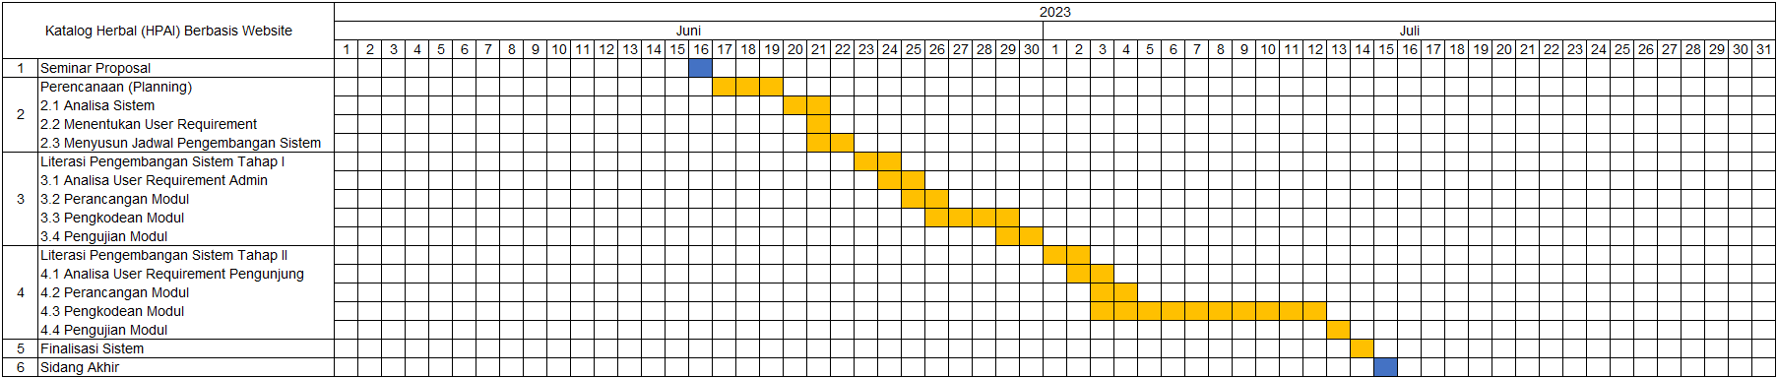
Gambar 3 : Jadwal Pengembangan Sistem

Lingkungan Pengembang
Penelitian terhadap Website Katalog Herbal (HPAI) Berbasis Php Framework Laravel ini dilakukan di Pesantren Teknologi Informasi dan Komunikas (PeTIK) yang terletak di Jl. KH. Bisri Syansuri, RT.001/RW.005, Denanyar Utara, Plosogeneng, Kec. Jombang, Kabupaten Jombang, Jawa Timur 61416.

Alat dan Bahan
Dalam mendukung penelitian ini diperlakukan alat serta bahan diantaranya:
- HP Desktop M01-F2xxx (PC) dengan spesifikasi :
- Processor : Intel® Core ™ i7-10700 CPU @ 2.90GHz 2.90 GHz
- RAM : 16,0 GB (15,8 GB usable)
- Operating System : Window 11 Home Single Language 64-bit
- Microsoft Office
- Figma
- Visual Studio Code
- PHP Framework Laravel
- PHP Composer
- XAMPP
- Google Chrome
- Telegram
- Github
- YouTube

Metode Penelitian
Dalam menjalankan penelitian ini, peneliti memilih metode Extreme Programming sebagai metode yang akan digunakan untuk mewujudkan "Implementasi Website Katalog Herbal (HPAI) Berbasis PHP Framework Laravel". Pemilihan metode Extreme Programming ini dilakukan dengan tujuan agar sistem yang dikembangkan dapat memberikan manfaat sesuai dengan kebutuhan dan tujuan yang ditetapkan. Metode Extreme Programming ini melibatkan serangkaian tahap yang terdokumentasikan dalam gambar berikut :
Gambar 4 : Metode Extreme Programming

Perencanaan
perencanaan adalah sebuah proses yang dimulai dari penetapan tujuan organisasi. Setelah itu, menentukan strategi untuk pencapaian tujuan organisasi tersebut secara menyeluruh, lalu yang terakhir merumuskan sistem perencanaan yang menyeluruh untuk mengintegrasikan dan mengkoordinasikan seluruh pekerjaan organisasi hingga mencapai target [15].

Desain
Pada tahapan ini peneliti melakukan pembuatan desain rancang aplikasi dari konsep, desain UML dan desain antar muka.

Konsep
Pada tahapan konsep adalah bagaimana tahapan aplikasi ini bisa berfungsi untuk menentukan dari tujuan dan siapa pengguna aplikasi (identifikasi audience). Selain itu menentukan macam-macam aplikasi dan tujuan aplikasi tersebut dibuat, yang akan dijelaskan pada gambar table 4 dibawah ini:

Tabel 2 : Konsep dan tujuan penggunaan Website Katalog Herbal (HPAI)
Nama | Keterangan
Judul | Implementasi Website Katalog Herbal (HPAI) Berbasis Php Framework Laravel
Pengguna | Pelajar, Mahasantri/Mahasiswa Dan Umum
Gambar | Terdapat beberapa gambar produk yang tersedia untuk user di frontend dan admin di backend
Form Tambah Produk | Form tambah produk digunakan sebagai menyimpan data-data produk yang tersedia.

Desain UML
Pada tahap desain “Implementasi Website Katalog Herbal (HPAI) Berbasis Php Framework Laravel” ini dimulai dari desain perancangan UML yaitu untuk menentukan desain Usecase Diagram, Activity Diagram dan Class Diagram adalah sebagai berikut :

- Use Case Diagram
Pada use case diagram tersebut dapat menggambarkan fungsionalitas seperti apa saja yang dapat dilakukan oleh user pada aplikasi katalog herbal hpai berbasis web.

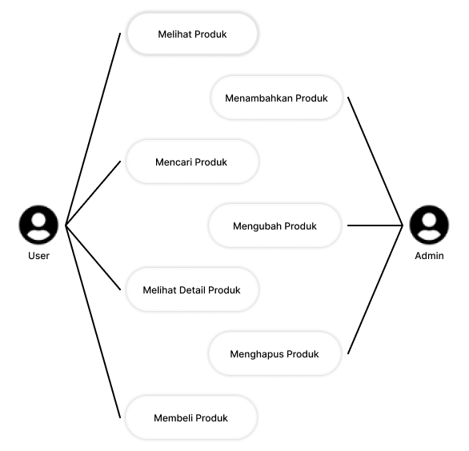
Gambar 5 : Use Case Diagram

- Activity Diagram
Activity diagram adalah representasi grafis dari seluruh tahapan alur kerja yang mengandung aktivitas, pilihan Tindakan, perulangan dan hasil dari aktivitas tersebut [20]. Diagram ini dapat digunakan untuk menjelaskan proses bisnis dan alur kerja operasional secara langkah demi langkah dari komponen suatu system. Adapun activity diagram dari system ini adalah sebagai berikut:
- Activity Diagram Katalog
Berikut ini adalah gambar Activity Diagram sebagai berikut:
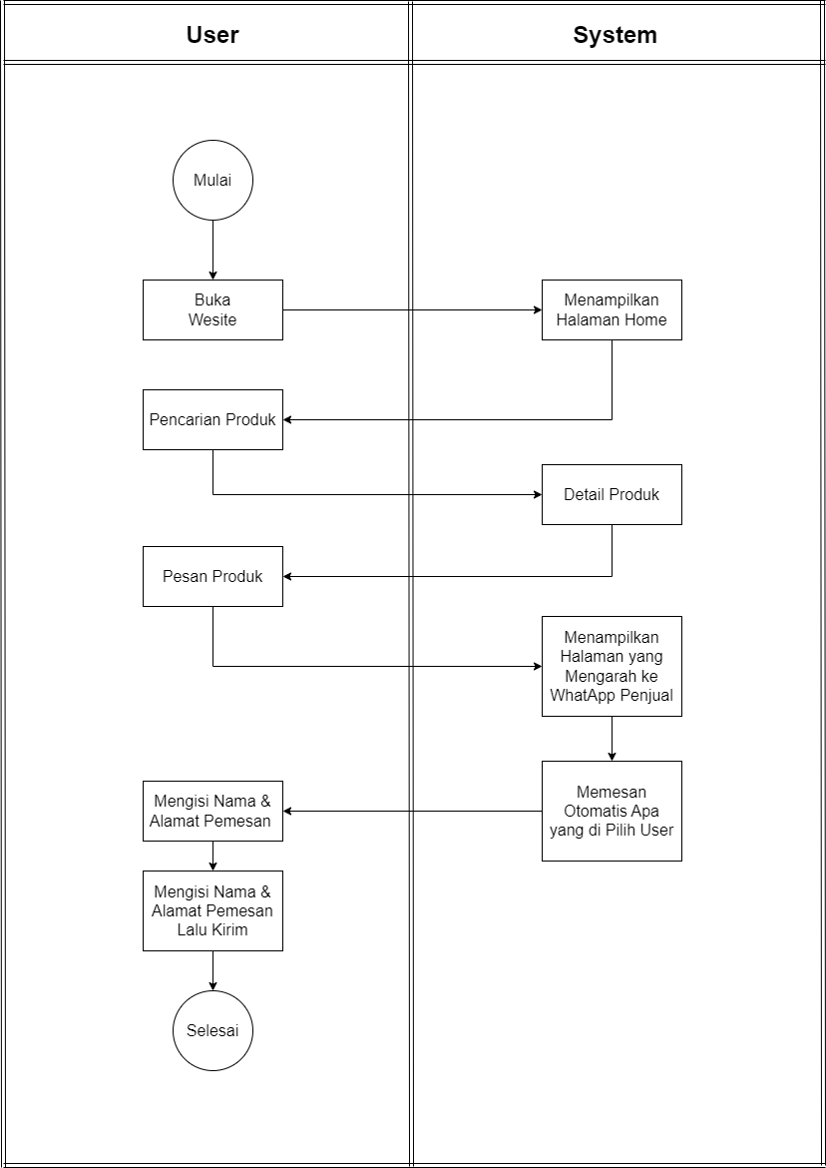
Gambar 6 : Activity Diagram Katalog

Activity diagram pada gambar di atas adalah aktivitas yang dilakukan user. User mangawali aktivitas dengan membuka website Katalog HPAI. System akan menampilkan halaman Home/tampilan produk setelah user membuka website.

- Class Diagram
Class diagram merupakan diagram UML yang menggambarkan kelas-kelas object yang Menyusun sebuah system dan juga hubungannya di dalam aplikasi. Class diagram dibentuk oleh entity/object yang mempunyai atribut. Class diagram bertujuan untuk memberikan gambaran tentang system dan relasi antara objek kepada user. Berikut ini adalah class diagram dari aplikasi Katalog (HPAI) berbasis website.

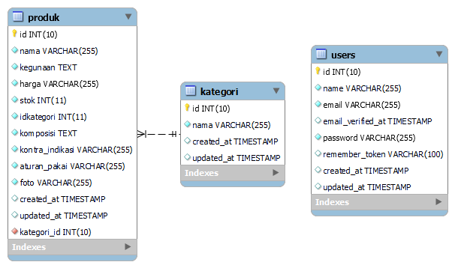
Gambar 7 : Class Diagram

Flowchart

Flowchart merupakan alur diagram yang menampilkan suatu langkah dan keputusan untuk melakukan sebuah proses dari suatu program [21]. Berikut merupakan flowchart dari aplikasi Katalog (HPAI) berbasis website.
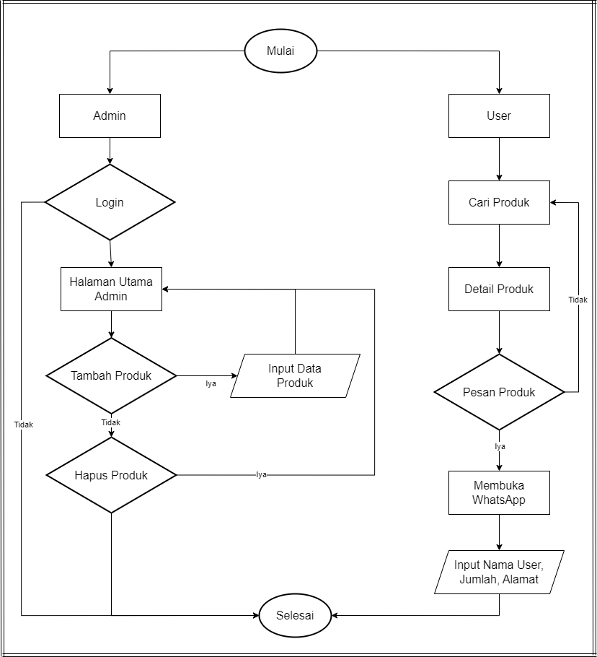
Gambar 8 : Flowchart Admin & User

Prototipe Aplikasi

Pada tahapan ini dilakukan pembuatan user interface dari system yang akan dirancang.
- User Interface Home aplikasi Katalog (HPAI) berbasis website.
Pada tampilan user interface dibawah ini sebagai tampilan utama pada aplikasi Katalog (HPAI) berbasis website.

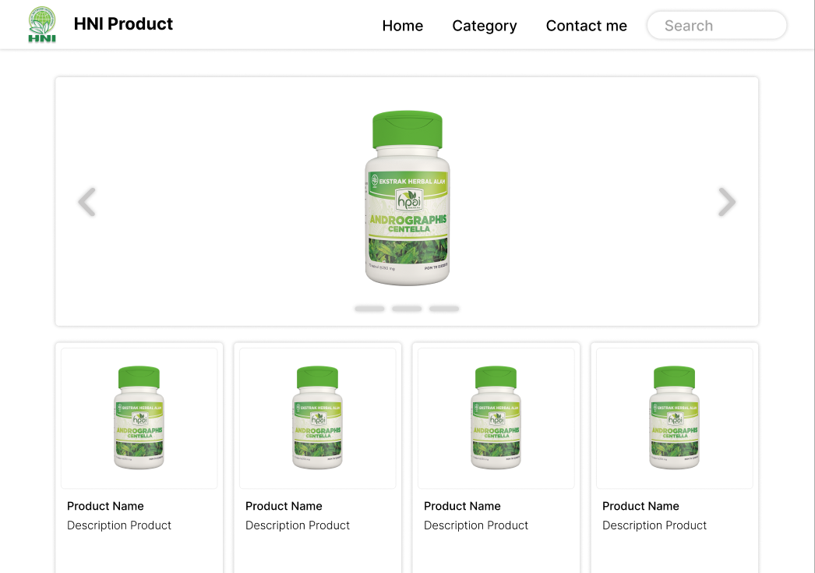
Gambar 9 : Tampilan Halaman Utama Katalog (Figma)

- User Interface jika pengguna menekan menu Catergory.

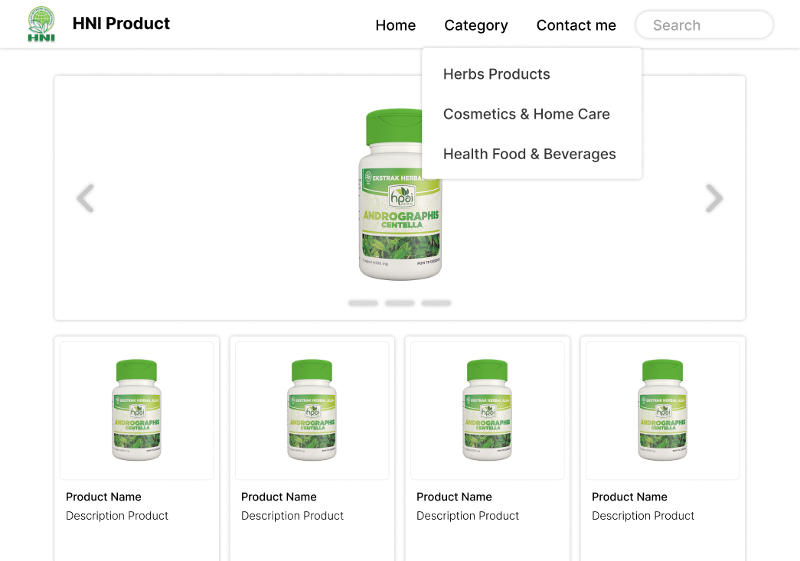
Gambar 10 : Tampilan Utama Category (Figma)
- User Interface jika pengguna menekan salah satu produk yang tesedia, dan didalam nya terdapat detail produk.
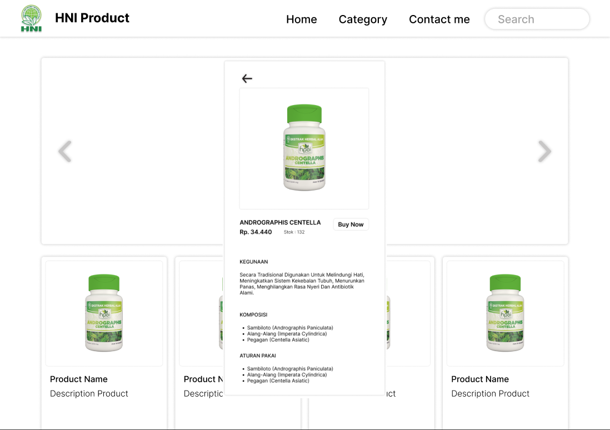
Gambar 11 : Tampilan Card (Figma)
- User Interface Footer.
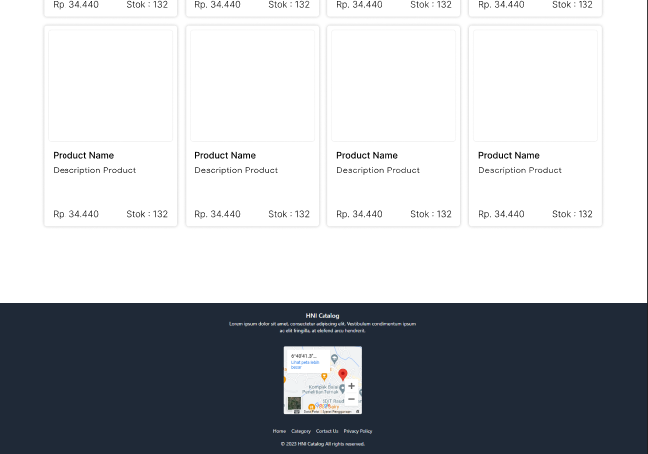
Gambar 12 : Tampilan Footer (Figma)

Hasil Penelitian

Pada bagian ini berisi pembahasan mengenai implementasi aplikasi Katalog (HPAI) berbasis website. Implementasi yang dilakukan ini adalah merupakan perwujudan hasil dari perancangan system yang sudah dilakukan.

- Tampilan Website Pada Komputer/Laptop
- Tampilan Awal (Home)
Berikut ini merupakan tampilan awal Home pada saat pertama kali membuka webiste, dapat dilihat pada gambar dibawah ini:
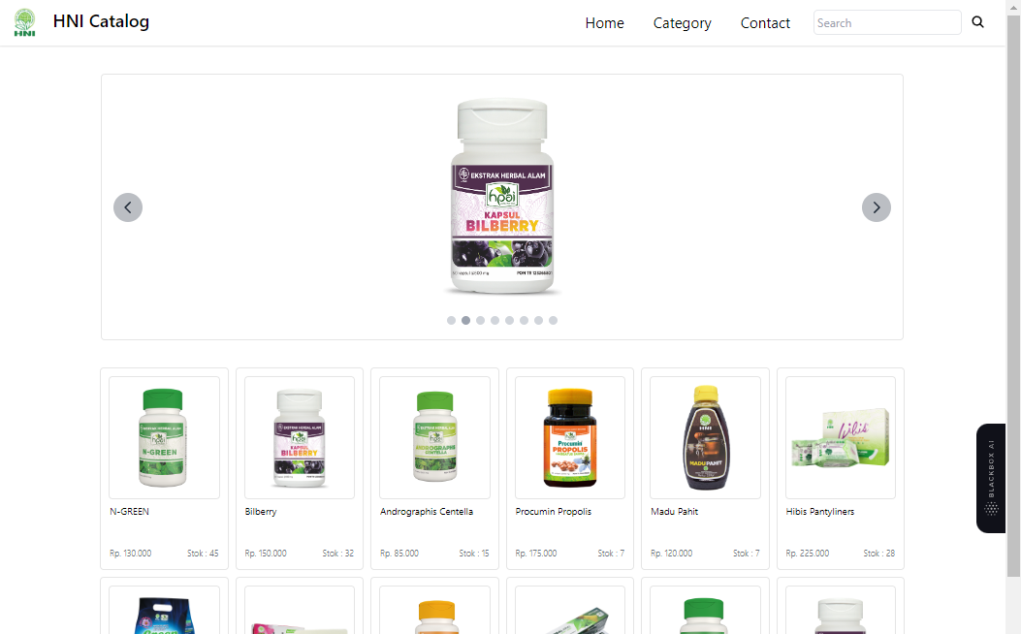
Gambar 13 : Tampilan Home

- Tampilan Awal (Home)
Berikut ini merupakan tampilan awal Home pada saat user menekan menu Category, dapat dilihat pada gambar dibawah ini:
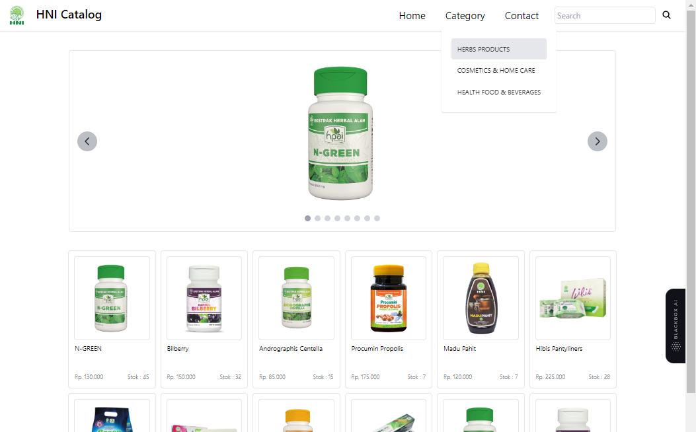
Gambar 14 : Tampilan Home, Category

- Tampilan Card
Berikut ini merupakan tampilan Card pada saat user menekan produk, dapat dilihat pada gambar dibawah ini:
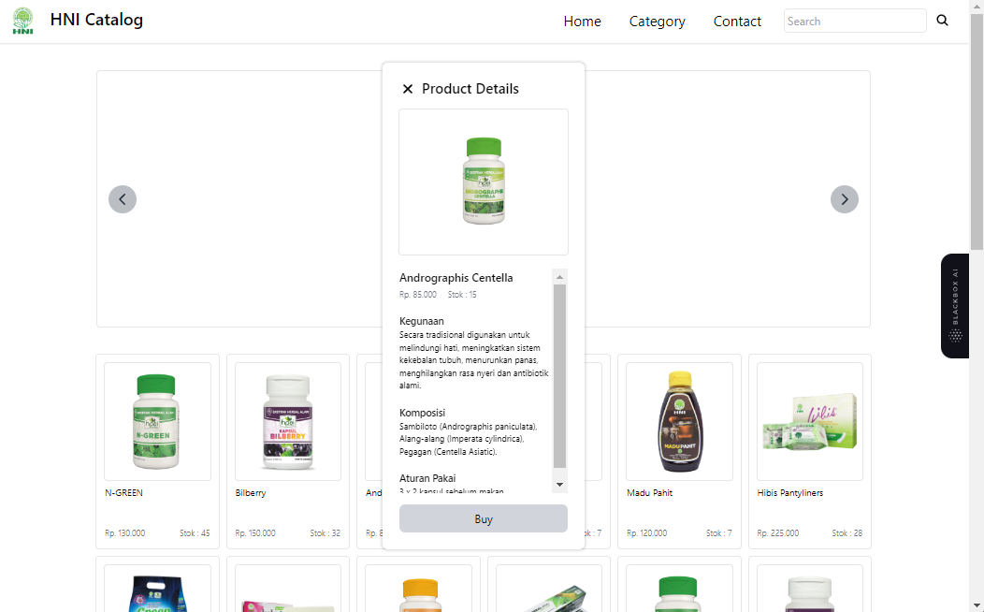
Gambar 15 : Tampilan Card
- Tampilan Search Produk
Berikut ini merupakan tampilan Search Produk, dapat dilihat pada gambar dibawah ini:
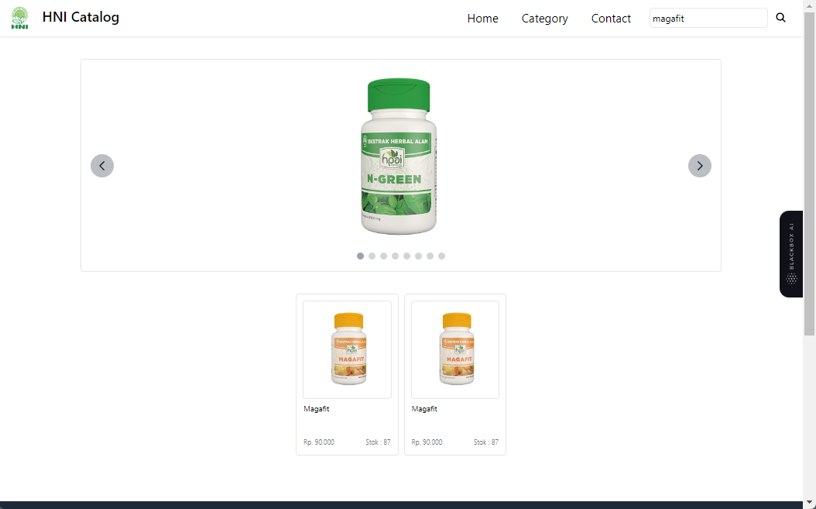
Gambar 16 : Tampilan Search Produk

- Tampilan Contact
Berikut ini merupakan tampilan pada saat user menekan menu Contact, dapat dilihat pada gambar dibawah ini:
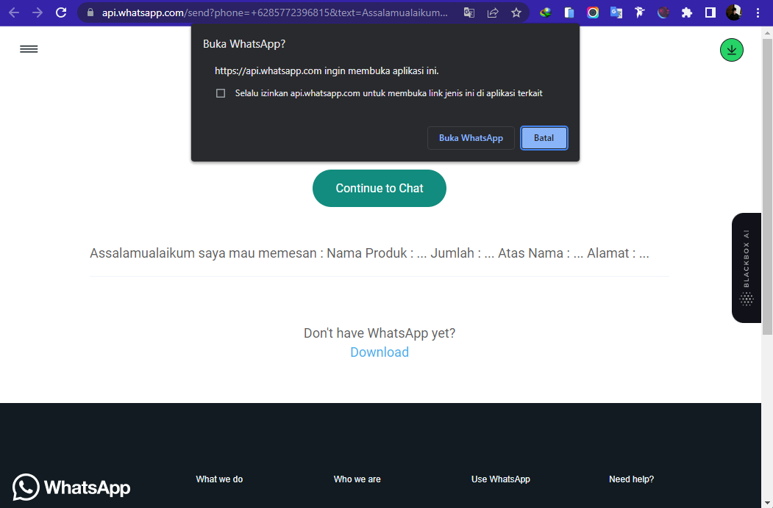
Gambar 17 : Tampilan Contact
- Tampilan Footer
Berikut ini merupakan tampilan Footer pada saat user men-scroll kebawah, dapat dilihat pada gambar dibawah ini:
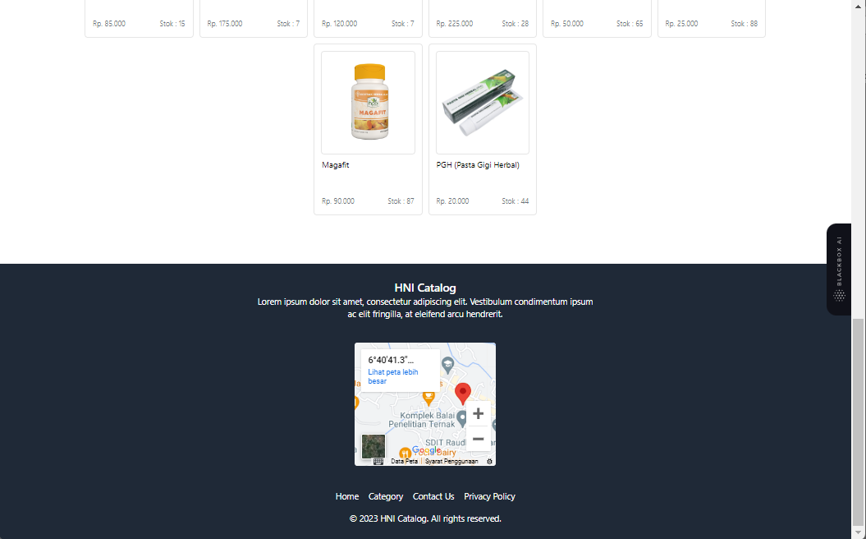
Gambar 18 : Tampilan Footer

- Tampilan Website Pada Mobile
Berikut ini adalah tampilan untuk mobile/handphone.
- Tampilan Home
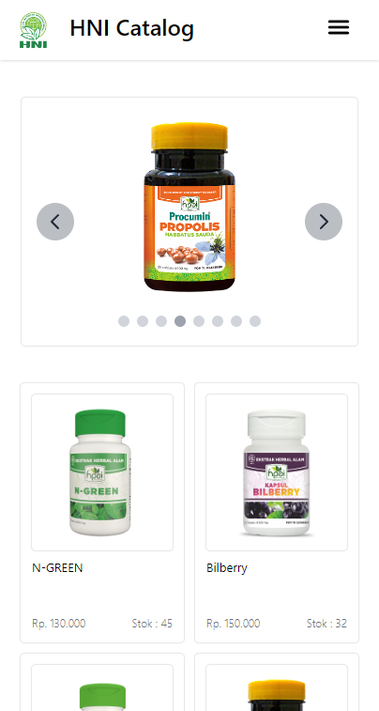
Gambar 19 : Tampilan Home Pada Mobile

- Tampilan Burger Menu
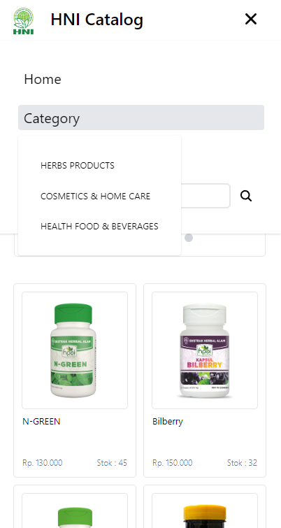
Gambar 20 : Tampilan Burger Menu

- Tampilan Card
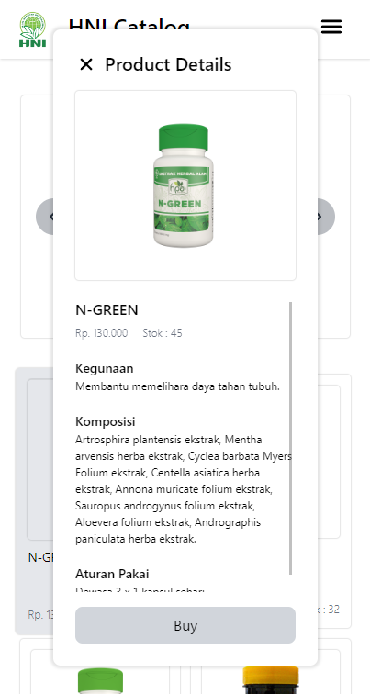
Gambar 21 : Tampilan Card Pada Mobile

- Tampilan Footer
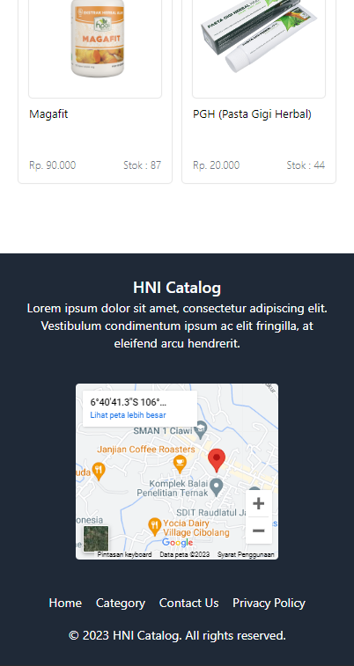
Gambar 22 : Tampilan Footer Pada Mobile

- Tampilan Admin
Berikut ini adalah halaman khusus Admin untuk mengelola Katalog.
- Tampilan Login
Berikut ini adalah halaman login yang hanya 1 admin yang dapat memasuki nya, dan tidak ada register, akun admin sudah disiapkan pada saat pembuatan project, dapat dilihat pada gambar di bawah ini:
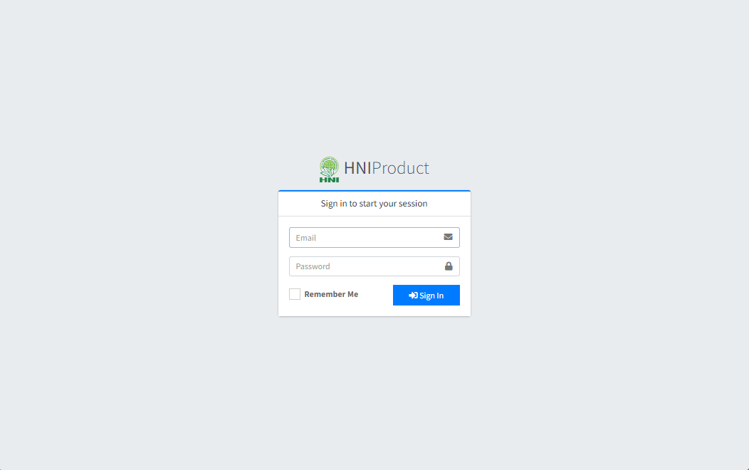
Gambar 23 : Tampilan Login

- Tampilan Halaman Admin
Dibawah ini adalah halaman untuk admin, disini admin bisa dengan mudah untuk mengatur isi katalog dengan menambah, mengubah, maupun menghapus produk.
  - Tampilan Utama
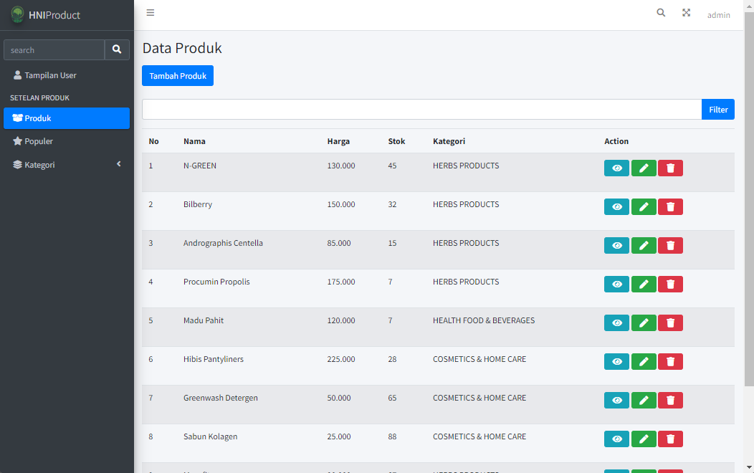
Gambar 24 : Tampilan Utama Halaman Admin

  - Tampilan Form Tambah Produk
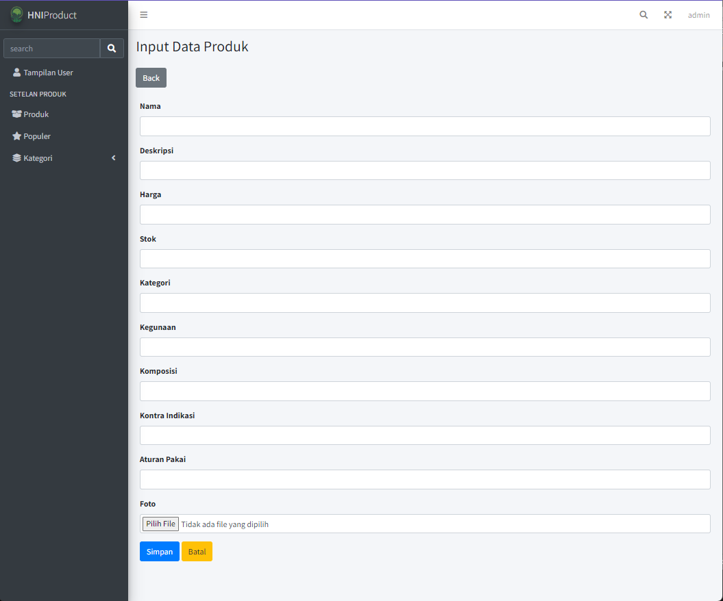
Gambar 25 : Tampilan Form Tambah Produk
  - Tampilan Show Produk
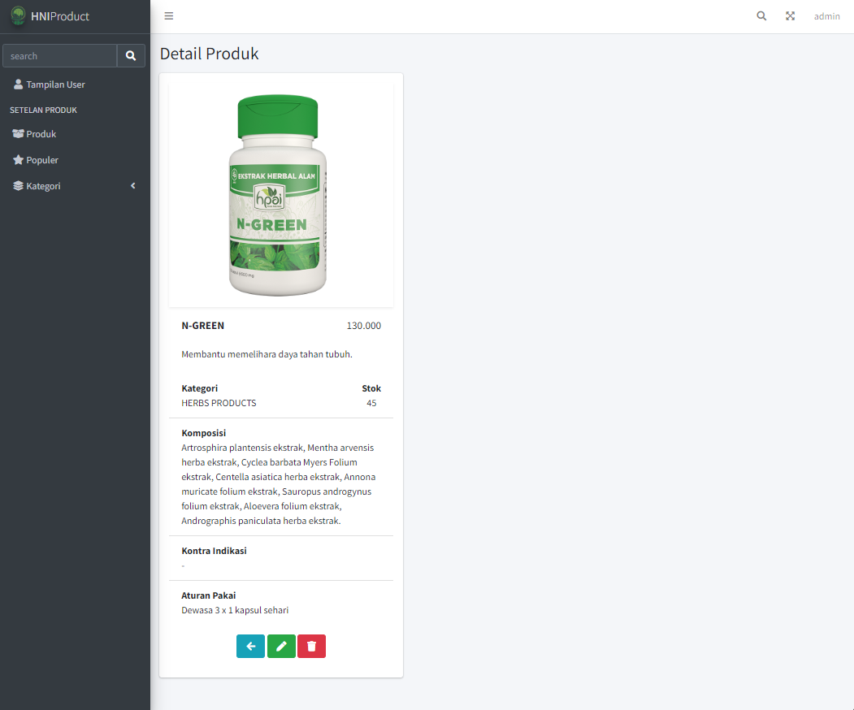
Gambar 26 : Tampilan Show Produk

  - Tampilan Kategori
Pada saat user admin berada ditampilan kategori, maka akan ditampilkan produk-produk dengan kategori yang sesuai
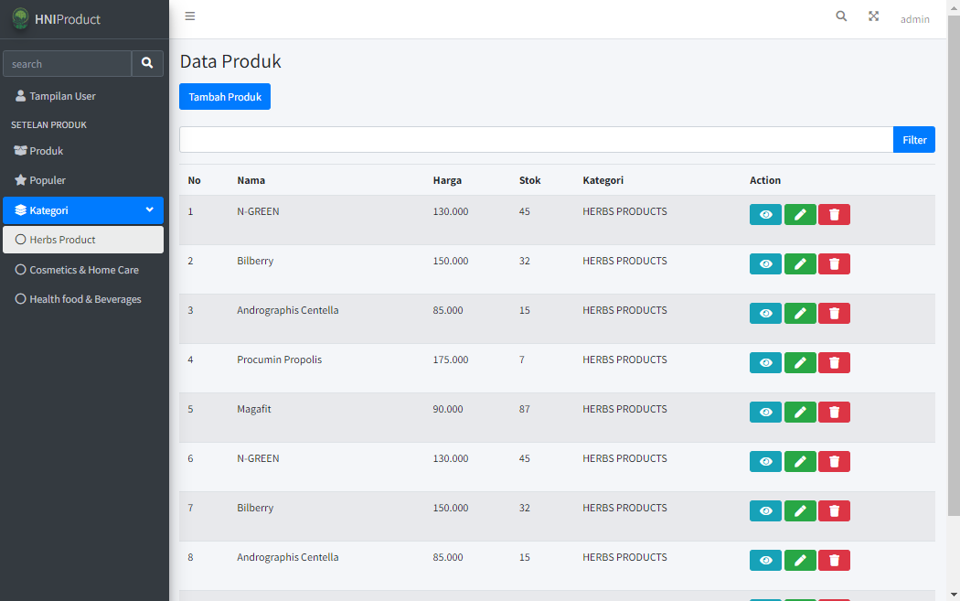
Gambar 27 : Tampilan Kategori
  - Tampilan Form Edit Produk
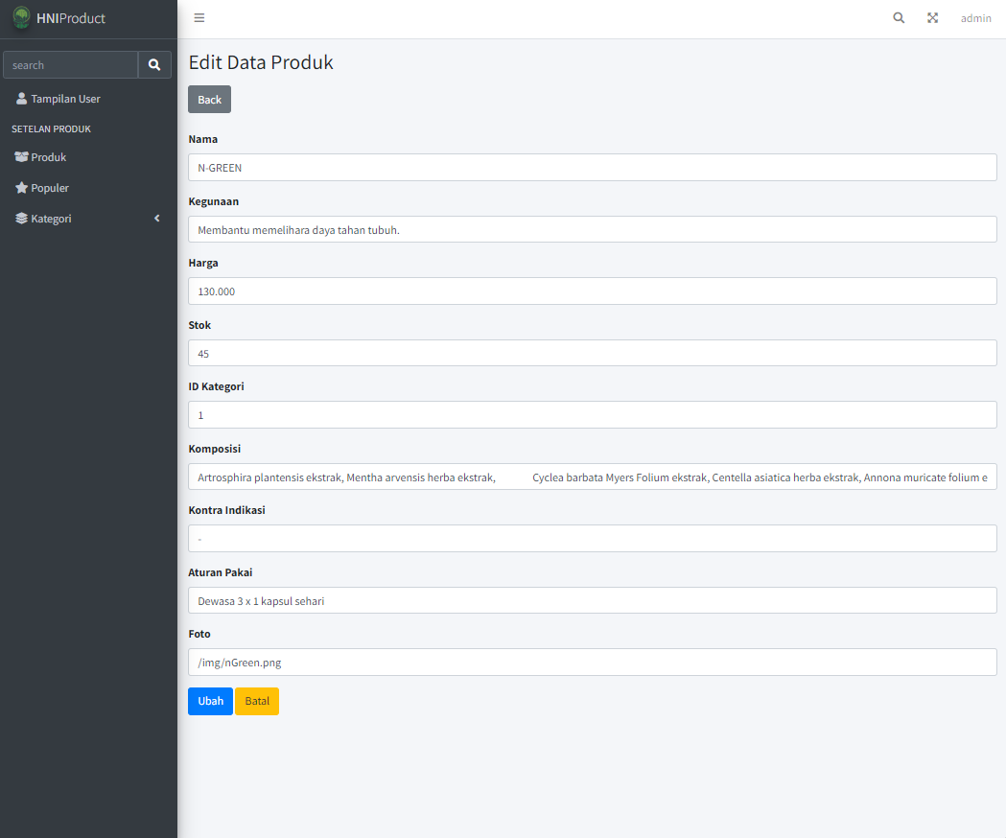
Gambar 28 : Tampilan Form Edit Produk

  - Tampilan Hapus Produk
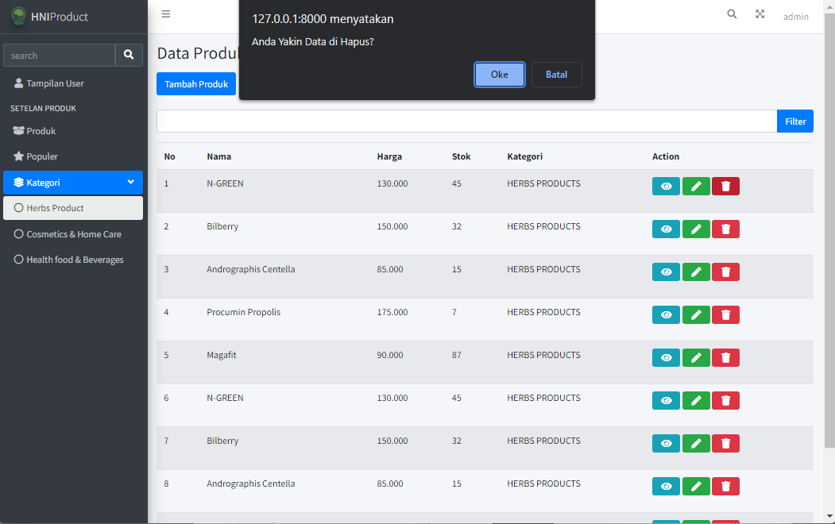
Gambar 29 : Tampilan Hapus Produk

Evaluasi Hasil
Evaluasi Hasil merupakan proses untuk menguji system yang sudah dikembangkan untuk mengetahui aplikasi apakah sudah berjalan sesuai dengan requirement.

        - Black Box Testing
Black Box Testing merupakan pengujian yang berpusat pada kebutuhan fungsional perangkat lunak yang memungkinkan untuk memperoleh sekumpulan interaksi yang secara penuh memeriksa fungsional dari aplikasi [22]. Black Box nantinya akan diuji oleh pengembang aplikasi.
Tabel 3 : Black Box Testing
No | Pengujian | Ekspektasi | Hasil
1 | User Admin, Konsumen dapat melihat Home | Membuka website & melihat halaman home | Berhasil
2 | User Admin, Konsumen dapat melihat detail produk | Membuka card/detail menu yang terdapat di katalog | Berhasil
3 | User admin dapat melakukan login | Masuk ke halaman login sesuai dengan akun yang sudah terdaftar pada saat pembuatan project | Berhasil
4 | User Admin dapat melihat halaman admin | Membuka halaman admin | Berhasil
5 | User Admin dapat melihat detail data produk di halaman admin | Memilih menu tambah data produk dan mengisi form tambah data produk | Berhasil
6 | User Admin dapat menambah produk | Memilih menu tambah data produk dan mengisi form tambah data produk | Berhasil
7 | User Admin dapat mengubah produk | Memilih menu edit data produk dan mengubah form data produk | Berhasil
8 | User Admin dapat menghapus produk | Memilih menu hapus data produk dan menghapus data produk | Berhasil
9 | User Admin dapat mengatur isi dari carousel produk populer didalam halaman admin | Memilih menu Populer dan mengatur isi dari carousel produk populer | Berhasil

Pengujian Black Box ini memiliki 9 skenario pengujian. Jumlah pengujian yang berhasil didapatkan sebanyak 9 keberhasilan, dan yang tidak berhasil ada 0, sehingga persentase keberhasilannya yaitu:
- Berhasil : (9/9) x 100% = 100 %
- Tidak Berhasil : (0 / 9) x 100% = 0%

Kelebihan Dan Kekurangan Aplikasi
Kelebihan Aplikasi :
- Aplikasi ini berbasis website, sehingga dapat dibuka diperangkat apapun seperti smartphone, tablet, laptop maupun komputer.
- Para user dapat melihat katalog detail produk dengan mudah, dan juga dapat memesan nya melalui whatsApp yang akan dikirim ke penjual.
Kekurangan Aplikasi :
- Aplikasi ini tidak bisa digunakan secara offline.
- Aplikasi ini harus selalu terkoneksi dengan internet.
- Aplikasi ini tidak bisa melakukan pembayaran

Pengkodean
Tahap pengkodean adalah tahap dimana semua objek atau bahan dibuat. Pembuatan aplikasi didasarkan pada tahapan desain sesuai dengan usecase diagram, activity diagram, class diagram yang dirancang. Pada tahap desain, software yang digunakan terdiri dari Visual Studio Code, Figma untuk pembuatan kerangka aplikasi. Dan hasil tahap ini adalah aplikasi katalog berbasis mobile yang sesuai dengan desain yang telah dibuat pada tahap desain yang telah dibuat sebelumnya.

Pengujian
Setelah system selesai diimplementasikan, pengujian dapat dilakukan. Pengujian terlebih dahulu dilakukan pada setiap fungsi yang terdapat pada aplikasi ini. Jika setiap fungsi dan prosedur tersebut selesai diuji dan terbukti tidak bermasalah, maka modul – modul bersangkutan dapat segera diintegrasikan dan dikompilasi hingga membentu suatu system yang utuh. Kemudian dilakukan pengujian ditingkat perangkat lunak yang difokuskan pada pemeriksaan hasil [23].

BAB IV
KESIMPULAN DAN SARAN

Pada bab ini berisi mengenai kesimpulan yang ditarik dari keseluruhan proses yang dilakukan dalam penelitian ini serta terdapat saran yang diberikan untuk menjadi masukan bagi pengembang lebih lanjut.

Kesimpulan
Dalam penelitian ini, telah dilakukan implementasi website katalog herbal HPAI menggunakan PHP framework Laravel. Implementasi ini bertujuan untuk meningkatkan akses informasi produk herbal dan eksposur online HPAI, serta memberikan pengalaman pengguna yang lebih baik dalam mencari dan memperoleh informasi produk herbal. Berdasarkan hasil penelitian, diperoleh kesimpulan sebagai berikut:
- Implementasi website katalog herbal HPAI berbasis PHP framework Laravel dapat meningkatkan aksesibilitas informasi produk herbal. Pengguna dapat dengan mudah mencari produk herbal yang diinginkan dan melihat informasi detail seperti kandungan, manfaat, dan cara penggunaan produk tersebut.
- Implementasi website katalog herbal HPAI dapat memperluas jangkauan pasar HPAI secara online. Dengan kehadiran online yang kuat, HPAI dapat menjangkau calon konsumen yang lebih luas, baik secara geografis maupun demografis.
- Website katalog herbal HPAI berbasis PHP framework Laravel memberikan pengalaman pengguna yang lebih baik melalui tampilan yang menarik, responsif, dan penggunaan fitur-fitur yang mudah diakses. Hal ini dapat meningkatkan kepuasan pengguna dan membantu membangun kepercayaan terhadap produk herbal HPAI.

Saran
Berdasarkan hasil implementasi website katalog herbal HPAI berbasis PHP framework Laravel, terdapat beberapa saran yang dapat diberikan untuk pengembangan dan perbaikan lebih lanjut:
- Perlu meningkatkan pengoptimalan performa website agar dapat menghadapi lonjakan lalu lintas pengguna dan meminimalkan waktu respon. Hal ini dapat dilakukan dengan melakukan optimasi kode, caching, dan penggunaan teknik-teknik pengoptimalan lainnya.
- Perlu terus memperbarui dan memperkaya konten produk herbal yang ada dalam website katalog. Informasi yang lengkap, terpercaya, dan akurat tentang produk herbal HPAI dapat membantu pengguna dalam memilih produk yang sesuai dengan kebutuhan mereka.
- Mengintegrasikan fitur-fitur interaktif seperti ulasan pengguna, penilaian produk, dan forum diskusi dapat meningkatkan interaksi dan partisipasi pengguna dalam website katalog herbal. Hal ini dapat membangun komunitas pengguna yang aktif dan meningkatkan kepercayaan terhadap produk herbal HPAI.
- Melakukan pemantauan dan evaluasi secara berkala terhadap penggunaan website katalog herbal HPAI, termasuk analisis data pengguna dan umpan balik pengguna. Hal ini dapat membantu dalam identifikasi kebutuhan pengguna, peningkatan fitur, dan perbaikan kesalahan yang mungkin terjadi.
- Mengembangkan aplikasi mobile yang kompatibel dengan berbagai platform mobile, sehingga pengguna dapat dengan mudah mengakses dan menggunakan website katalog herbal HPAI melalui perangkat mobile.
- Menjalin kerjasama dengan pihak terkait seperti produsen produk herbal, praktisi herbal, dan komunitas pengguna herbal lainnya untuk meningkatkan konten, informasi, dan kualitas produk herbal yang ditawarkan dalam website katalog.

DAFTAR PUSTAKA

[1] Purwanto & Sulistyastuti, Apa Itu Implementasi?, detik.com, 2023.
[2] Jhonsen, Panduan Lengkap menjadi Web Designer untuk pemula, Jakarta: PT. Elex Media Komputindo Kelompok Gramedia, 2004.
[3] Sulistyo-Basuki (2004). Pengantar Dokumentasi. Bandung: Rekayasa Sains. hlm. 139. ISBN 9799747813.
[4] Ir. Abdul Rahman Sale, Dip.Lib.,M.Sc. dan Ir. Janti G. Sujana, MA (2009). Pengantar Kepustakaan. Jakarta: Sagung Seto. hlm. 55-59. ISBN 9789793288680.
[5] "What does PHP stand for?". Diarsipkan dari versi asli tanggal 2011-08-11. Diakses tanggal 2010-10-11.
[6] "PHP: Hypertext Preprocessor". www.php.net. Diakses tanggal 2020-02-12.
[7] "History of PHP". php.net.
[8] "History of PHP and related projects". The PHP Group. Diakses tanggal 2008-02-25.
[9] PHP Manual: Preface, www.php.net.
[10] Mohd. Ehmer Khan, Different Approach To Black Box Testing Technique For Finding Errors, 2011.
[11] M Ali Maksum, Apa itu Laravel? Pengertian, Fitur dan Kelebihannya, 10 Juni 2022
[12] Chasandra Puspitasari, S.Kom., M.Cs. Bina Nusantara University
[13] Robbins dan Coulter yang dikutip dari buku Pengantar Manajemen oleh Ernie Trisnawati
[14] Katalog Harga Produk HPAI Indonesia. https://iprice.co.id/hpai/
[15] ilham fikriansyah - detikFinance, Robbins dan Coulter yang dikutip dari buku Pengantar Manajemen oleh Ernie Trisnawati, Perencanaan Adalah: Pengertian, Fungsi, dan Cara Membuat. Selasa, 04 Okt 2022
[16] Muhammad Dede Soleman. lembar persetujuan pembimbing implementasi dashboard informasi sistem sebagai model alat ukur tingkat penjualan pt. Sumber sekar sejahtera. 2020
[17] http://library.binus.ac.id/eColls/eThesisdoc/Bab1DOC/2012-1-00519-IF%20Bab1001.doc
[18] https://repository.bsi.ac.id/index.php/unduh/item/292339/14-BAB-II-HILMI.PDF
[19] by D Setiawan · 2023
[20] StudeerSnel B.V., Keizersgracht 424, 1016 GC Amsterdam. 2023
[21] Dwi Latifatul Fajri 14 Juni 2022
[22] repository.usm.ac.id https://repository.usm.ac.id/files/skripsi/G21A/2014/G.231.14.0194/G.231.14.0194-06-BAB-III-20190826080611.pdf
[23] by R Wahyudi · 2018 · Cited by 3

